Требования, предъявляемые к помещениям, где установлены газовые приборы.
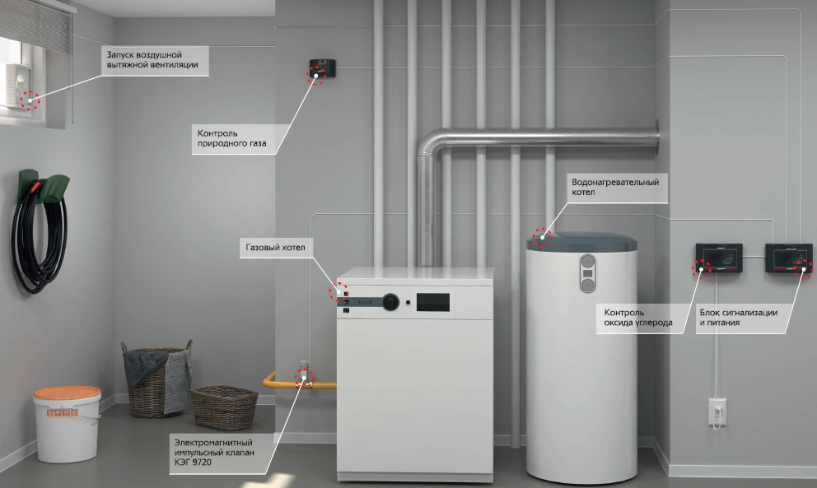
Согласно СН 4.03.01-2019:
- требования к кухням:
1.1. Установку газовых плит в жилых домах следует предусматривать в помещениях кухонь высотой не менее 2,2 м с естественным освещением, имеющих вытяжной вентиляционный канал и окно с открываемой створкой, оборудованной специальным механизмом притвора, с регулируемым воздушным клапаном, с открываемой форточкой, фрамугой или другим устройством, обеспечивающим организованный приток наружного воздуха, выходящее на улицу или застекленную веранду (лоджию), также имеющую окно с устройством для организованного притока наружного воздуха. При этом внутренний объем помещений кухонь должен быть, м³, не менее:
8 – для газовой плиты с двумя горелками стола газовой плиты
(варочной панели) и горелками духового шкафа;
12 – для газовой плиты с тремя горелками стола газовой плиты
(варочной панели) и горелками духового шкафа;
15 – для газовой плиты с четырьмя горелками или пятью горелками стола газовой плиты (варочной панели) и горелками духового шкафа.
1.2 В существующих жилых домах допускается установка газовых плит:
- в помещениях кухонь с наклонными потолками, имеющих высоту в средней части не менее 2 м; установку газового оборудования следует предусматривать в той части кухни, где высота не менее 2,2 м, с вентиляцией воздуха;
- в помещениях кухонь, не имеющих вентиляционного канала, но отвечающих всем другим требованиям
- в нежилых отапливаемых помещениях одноквартирных и блокированных жилых домов, отвечающих требованиям 1.3 Расстояние по горизонтали в свету между выступающими частями проточного водонагревателя и газовой плиты следует принимать не менее 10 см
1.4 При установке газовой плиты и емкостного водонагревателя, газовой плиты и одной единицы отопительного оборудования объем помещения должен быть на 6 м³ больше объема, предусмотренного СН 4.03.01-2019
При установке газовой плиты, проточного водонагревателя с открытой камерой сгорания и одной единицы отопительного газового оборудования объем помещения должен быть не менее 21 м³.
При установке газовой плиты, проточного водонагревателя с открытой камерой сгорания и двух единиц отопительного газового оборудования объем помещения должен быть не менее 27 м³.
Отопительное газовое оборудование с закрытой камерой сгорания не учитывается при нормировании объема помещения
1.5 Кухни должны иметь вытяжной вентиляционный канал.
В кухнях в нижней части двери, при ее наличии, выходящей в смежное помещение, следует предусматривать зазор между дверью и полом живым сечением не менее 0,02 м²
1.1.6 Не допускается размещение газовых приборов при газоснабжении сжиженным углеводородным газом (СУГ) в подвальных и цокольных этажах зданий
2) требования к мини-котельным:
2.1 Объем помещения мини-котельных следует принимать с учетом суммарной тепловой мощности отопительного газового оборудования, проточных или емкостных газовых водонагревателей в соответствии с таблицей
Суммарная тепловая мощность оборудования, кВт | Объём помещения, не менее, м³
до 30 включительно | 7,5
свыше 30 до 60 | 13,5
свыше 60 до 200 | 15,0
Объем помещения мини-котельных при размещении отопительного оборудования с закрытой (герметичной) камерой сгорания, а также мини-котельных, работающих на твердом топливе, не нормируется.
Ширину проходов в свету со стороны фронта оборудования следует принимать в соответствии с требованиями изготовителя котлов, но не менее 1 м до фронта котла и не менее 0,7 м – до горелочного устройства.
Высота помещения мини-котельных должна быть не менее 2 м, при размещении мини-котельных в подвальных или цокольных этажах – не менее 1,9 м
2.2. Помещение мини-котельной с котлами, работающими на жидком (с температурой вспышки паров 61^{о}С и ниже) или газообразном топливе, должно иметь открывающееся окно площадью не менее 0,25 м², выходящее наружу.
В мини-котельных с отопительным газовым оборудованием с закрытой (герметичной) камерой сгорания указанное окно допускается не предусматривать
2.3 В жилых зданиях допускается устройство пристроенных или встроенных мини-котельных на жидком и твердом виде топлива, размещаемых на первом или в цокольном этаже.
2.4 В мини-котельных в нижней части двери или стены, выходящей в смежное нежилое помещение, следует предусматривать отверстия с решеткой или зазор между дверью и полом живым сечением не менее 0,02 м².
Выходы из мини-котельных следует предусматривать в нежилые помещения (в том числе на чердак), коридор или непосредственно наружу
2.5 Помещения мини-котельных, работающих на газу, должны быть оснащены системами контроля загазованности.
2.6 Установка газоиспользующего оборудования (отопительного оборудования, водонагревателей и плит) в ванных комнатах и санузлах не допускается. Так же в мини-котельных не допускается размещение санитарно-гигиенических приборов и оборудования, загромождение посторонними предметами.
Расстояние от выступающих частей газовых горелок или арматуры до противоположной стены должно быть не менее 1 м .
2.7 Система автоматики отопительного газового оборудования должна обеспечивать отключение газовой горелки в следующих случаях: – при прекращении подачи газа;
- при выходе давления газа за пределы оптимального диапазона, установленного заводом-изготовителем для обеспечения устойчивой работы газовой горелки;
- при отсутствии тяги в дымовой трубе;
- при погасании пламени;
- при неработающем вентиляторе (при его наличии в конструкции отопительного газового оборудования);
- при неисправности запального устройства
Уважаемые абоненты!
Соблюдение вышеуказанных требований – залог Вашей безопасности и безопасности Ваших родных!
Администрация Зельвенского РГС

